„Sinnliche Sissi“ – Eine Pflanze mit Herz
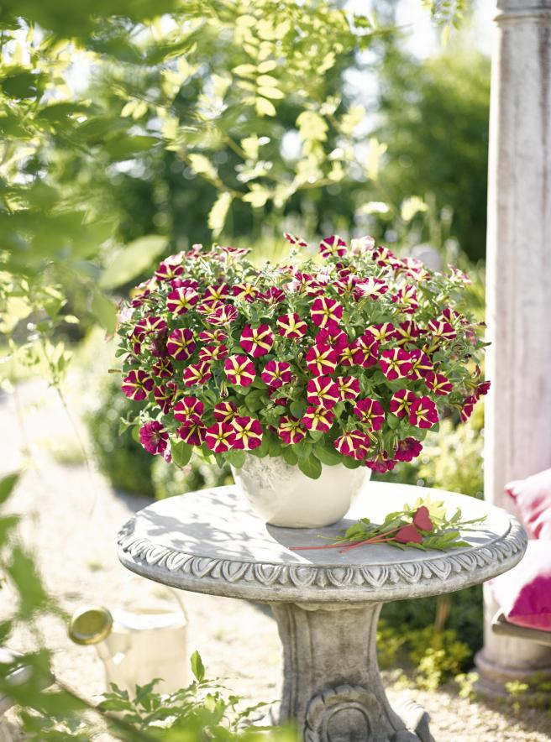
(GMH) Schon von Weitem besticht die „Sinnliche Sissi“ durch ihre Blütenpracht. Spätestens aus der Nähe erkennt man dann, warum sie Bayerns „Pflanze des Jahres 2017“ ist: Die neue Petuniensorte überzeugt mit unzähligen purpurroten Herzen auf hellgelbem Grund. Sie lässt sich toll kombinieren, hat aber auch alleine ihren ganz großen Auftritt. Bayerns Gärtner sind sich deshalb sicher, dass sie die „Herzkönigin des Sommers“ wird.

Bildnachweis: GMH/Florensis

Bildunterschrift: Die „Sinnliche Sissi“ hat die bayerischen Gärtner mit ihren purpurroten Herzen auf hellgelbem Grund so sehr verzaubert, dass sie sie zur „Pflanze des Jahres 2017“ gemacht haben.

Bilddaten in höherer Auflösung unter:
http://www.gruenes-medienhaus.de/download/2017/03/GMH_2017_10_02.jpg
Anspruchslose Schönheit
Es braucht nicht viel, um sich den ganzen Sommer über an der schönen Blüte der neuen Petunie erfreuen zu können. Die „Pflanze des Jahres“ bevorzugt einen sonnigen Standort und regelmäßiges Gießen in den Morgenstunden. Spezielle Petunienerde hilft bei kalkhaltigem Wasser und versorgt die Pflanze für die ersten Wochen mit allen wichtigen Nährstoffen. Danach sollte zweimal wöchentlich Flüssigdünger gegeben werden.

Edle Solistin – auch im Ensemble stark
Die Pflanze überzeugt dank ihrer außergewöhnlichen Blüten zwar als Einzelpflanze in Topf oder Kübel, lässt sich aber auch toll kombinieren. Wer dabei das edle Purpurrot der Blüten aufgreifen möchte, ist etwa mit ähnlich farbigen Verbenen, Blütensalbei oder auch den großen Blättern der Zierkartoffel auf der sicheren Seite. Für das Gelb eignen sich zum Beispiel Ringelblumen der neuen Generation. Am 29. April 2017 wird die „Sinnliche Sissi“ beim „Tag der offenen Gärtnerei“ vorgestellt und auch erstmals zu kaufen sein. Informationen zu den 300 teilnehmenden Gärtnereien, Tipps zu Pflege oder Kombinationsmöglichkeiten bietet der Bayerische Gärtnerei-Verband im Internet auf www.sinnliche-sissi.de.

